### 等价类划分法

**例子1：**

现在有一个档案管理系统，容许用户通过输入年月对档案文件进行检索，系统对查询条件年月的输入限定为1990年1月-2049年12月，并规定，日期由6位数字组成，前4位表示年，后2位表示月。

1. 根据需求找出输入条件

6位数字

　 前４位表示年：1990－2049

　 后２位表示月：1月－12月

1. 根据输入条件，划分有效等价类和无效等价类，画出等价类表

|  |  |  |
| --- | --- | --- |
| 输入条件 | 有效等价类 | 无效等价类 |
| 日期格式 | 6位数字　　　　　（1） | <6位（０，[1,5]） （2）（3）  >6位 （4）  非数字 （5） |
| 年份 | [1990，2049] （6） | <1990 （7）  >2049 （8） |
| 月份 | [01，12] （9） | <01 （10）  >12 （11） |

1. 为上面划分出的每个等价类规定一个唯一编号(如上表格)
2. 选取测试数据去覆盖划分出的有效和无效等价类

有效等价类：

199102　　　　（1）（６）（９）

无效等价类：

输入为空　　　　 （２）

19905　　　　　 （3）

2049123 （4）

Abced$ / 19900a （5）

198908 （7）

205012 （8）

201500 （10）

201513 （11）

得到９条测试数据，即９条测试用例

1. 根据得到的测试数据，转成相应测试用例

|  |  |
| --- | --- |
| 测试用例编号 | 163mail_ST_Login_MailAccount_001 |
| 测试项目 | 邮箱登录功能 |
| 测试标题 | 输入正确的用户名和密码成功登录 |
| 重要级别 | 高 |
| 预置条件 | 1. 能正常登录163邮箱 2. 系统中已经存在正确的用户名zhangsan和密码123456 |
| 输入 | 1. 用户名：zhangsan 2. 密码： 123456 |
| 操作步骤 | 1. 打开163邮箱登录界面 2. 选择邮箱账号登录 3. 输入用户名和密码 4. 点击登录按纽 |
| 预期结果 | 1. 登录成功 2. 页面跳转到zhangsan的邮箱界面 |

**例子2：(学生练习-参考例子)**

万年历查询软件，要求用户输入以年月日表示的日期，然后系统会换算出该日期的农历表示法及相关黄历信息。假设日期限定在1900年1月1日~2049年12月31日，并规定日期由8位数字字符组成，前4位表示年，中间2位表示月，最后2位表示日期。其中4，6，9，11月只有30天，平年的2月份只有28天，闰年的2月份有29天。

**备注：闰年指能被4或400整除，且不能被100整除的年份，如：2008，2016**

1. 根据需求找出输入条件
2. 根据输入条件，划分有效等价类和无效等价类，画出等价类表

|  |  |  |
| --- | --- | --- |
| 输入条件 | 有效等价类 | 无效等价类 |
| 日期格式 | ８位数字　　　　　（1） | <８位（０，[1,８]） （2）（3）  >８位 （4）  非数字 （5） |
| 年份 | [1900，2049] （6） | <1900 （7）  >2049 （8） |
| 月份 | [01，12] （9） | <01 （10）  >12 （11） |
| 4，6，9，11月有30天 | [01，30] （12） | <01 （13）  >30 （14） |
| 1,3,5,7,8,10,12月有31天 | [01，31] （15） | <01  >31 （16） |
| 平年的2月份有28天 | [01，28] （17） | <01  >28 （18） |
| 闰年的2月份有29天 | [01，29] （19） | <01  >29 （20） |

1. 为上面划分出的每个等价类规定一个唯一编号(如上表格)
2. 选取测试数据去覆盖划分出的有效和无效等价类

有效等价类：

19001130　　　　（1）（６）（９）（12）

19000131　　　　（1）（６）（９）（15）

19010228　　　　（1）（６）（９）（17）

**20080229** 　　　（1）（６）（９）（19）

无效等价类：

输入为空　　　　 （２）

1990051　　　　　（3）

204912125 （4）

Abced$ _D （5）

18990430 （7）

……

得到Ｘ条测试数据，即Ｘ条测试用例

1. 根据得到的测试数据，转成相应测试用例

**例子3：**

注册163邮箱，要求注册的邮箱名字符长度为6-18位，字符由字母、数字、下划线组成，且以字母开头。密码字符长度为6-16位，区分大小写。有验证码验证

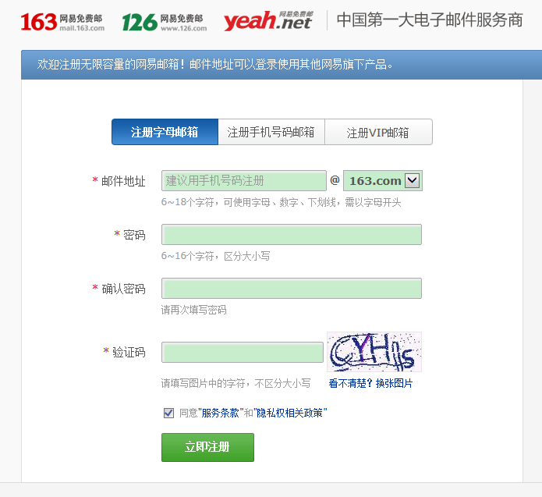

|  |  |  |  |
| --- | --- | --- | --- |
| 输入项 | 输入条件 | 有效等价类 | 无效等价类 |
| 邮件地址 | 字符长度(L1) | [6,18] | 0<L<6  L>18 |
| 字符类型（字母、数字、下划线，需以字母开头） | 全字母  字母+数字  字母+下划线  字母+数字+下划线 | 非字母开头  字母开头（含有非字母、数字、下划线的其它字符） |
| 是否必填 | 填 | 不填 |
| 是否被注册 | 未注册 | 已注册 |
| 是否有保留字段 | 无 | 有 |
| 密码 | 字符长度(L2) | [6,16] | 0<L2<6  L2>16 |
| 是否必填 | 填 | 不填 |
| 确认密码 | 是否一致 | 一致 | 不一致  （1,字符长度不一致  2,字符类型不一致（包含大小写）  ） |
| 是否必填 | 填 | 不填 |
| 验证码 | 是否正确 | 是（1,全大写  2,全小写  3,跟图片完全一致） | 否 |
| 切换图片 | 可以切换 | 不可切换 |
| 是否必填 | 填 | 不填 |
| 同意服务条款 | 是否同意 | 同意 | 不同意 |
| 立即注册 | 点击注册 | 注册成功 | 注册失败 |
| 注册按纽响应测试 | 单击  按回车 | 不操作 |
| 邮箱下拉选项 | 选择下拉项 | 163.COM  126.COM  Yeah.net | 不出选项 |
| GUI测试 | 界面元素测试 | 字体大小  控件布局  Tab键 |  |

**例子4：（课后练习）**

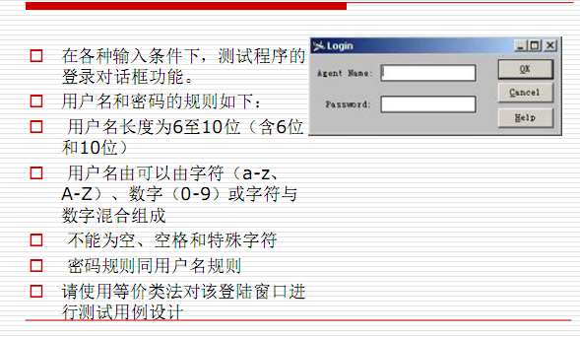

### 边值分析法

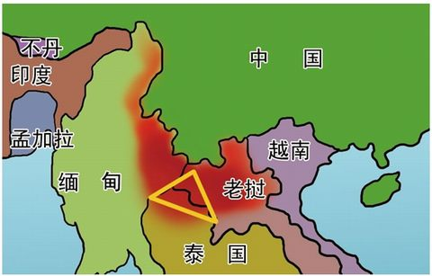

**例子1：**

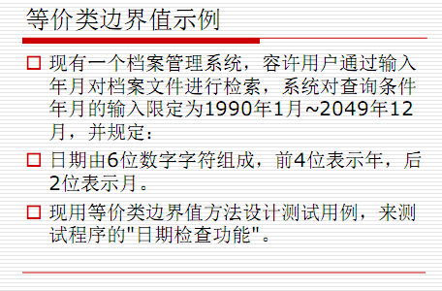

|  |  |  |  |  |
| --- | --- | --- | --- | --- |
| 输入条件 | 有效等价类 | 边界值 | 无效等价类 | 边界值 |
| 日期格式 | 6位数字　　（1） | 上点：6  离点：5, 7  内点： | <6位（０，[1,5]） （2）（3）  >6位 （4）  非数字 （5） |  |
| 年份 | [1990，2049] （6） | 上点：1990,2049  离点：1989,2050  内点：2015 | <1990 （7）  >2049 （8） |  |
| 月份 | [01，12] （9） | 上点：01,12  离点：00,13  内点：08 | <01 （10）  >12 （11） |  |

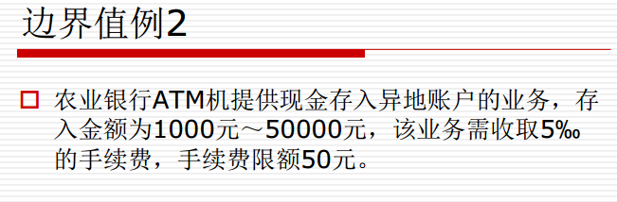

|  |  |  |  |  |  |
| --- | --- | --- | --- | --- | --- |
| 输入条件 | 有效等价类 | 手续费 | 边界值 | 无效等价类 | 边界值 |
| 输入的金额  Ｍ | [100,1000) | 0 | 上点：100,1000  离点：0,900  内点：500 |  |  |
|  | [1000,10000] | Ｍ*0.5% | 上点：1000,10000  离点： 900,10100  内点：5000 |  |  |
|  | (10000,50000] | 50 | 上点：10000,50000  离点：10100, 50100  内点：15000 |  |  |

**例子2：**

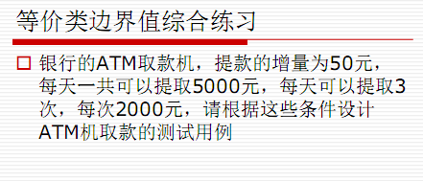

|  |  |  |  |  |
| --- | --- | --- | --- | --- |
| 输入条件 | 有效等价类 | 边界值 | 无效等价类 | 边界值 |
| 每天提出的金额 | [50,5000] | 上点：50,5000  离点：0,5050  内点：2500 | <50  >5000 | 上点：50,  离点：0  内点：0  上点：5000,  离点：5050  内点：8000 |
| 每次提取的金额 | [50,2000] | 上点：50,2000  离点：0,2050  内点：500 | <50  >2000 |  |
| 每天提出的次数 | [１,３] | 上点：1,3  离点：0,4  内点：2 | <1  >3 |  |
| 增量 | 50 | 上点：50  离点：49,51  内点： | <50  >50 |  |
|  |  |  |  |  |

**例子3：等价类边界值综合练习**

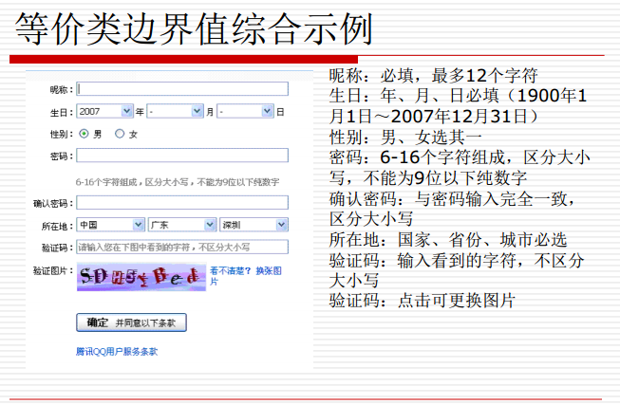

### 判定表法

**例子1：**手机如果欠费或者停机则 不能主被叫

[等价类法]

|  |  |  |
| --- | --- | --- |
| 输入条件 | 有效等价类 | 无效等价类 |
| 欠费 | 不能主被叫　　　（１） | 能主被叫　　　（２） |
| 停机 | 不能主被叫　　　（３） | 能主被叫　　　（４） |

有效等价类

Ｃase 1: 　欠费或停机，不能主被叫　　　（１）（３）

无效等价类

Ｃase2: 欠费，能主被叫

Ｃase３: 停机，能主被叫

补充：

Case 4:即不欠费，也不停机，能主被叫

[判定表法]

1. 根据需求进行划分，找出条件桩、条件项、动作桩、动作项

**条件桩　　　　　　　　　　　　　　条件项**

欠费　　　　　　　　　　　　　　　欠费/不欠　 1/0

停机　　　　　　　　　　　　　　　停机/不停机 1/0

**动作桩　　　　　　　　　　　　　　动作项**

不能主被叫

能主被叫

1. 确定规则的个数M

M=2*2=4

1. 列出条件桩和动作桩，画出判定表

|  |  |  |  |  |
| --- | --- | --- | --- | --- |
| **条件桩** | **１** | **２** | **３** | **４** |
| 欠费 | １ | １ | 0 | ０ |
| 停机 | １ | 0 | １ | ０ |
| **动作桩** | 不能主被叫 | 不能主被叫 | 不能主被叫 | 能主被叫 |

４、化简，合并相似规则

|  |  |  |  |
| --- | --- | --- | --- |
| **条件桩** | **１** | **２** | **３** |
| 欠费 | １ | 0 | ０ |
| 停机 | － | １ | ０ |
| **动作桩** | 不能主被叫 | 不能主被叫 | 能主被叫 |

**例子2：**修改Notes账户密码，要求如下，首先输入正确的原始密码；输入两次一致的新密码；并且新密码要具有一定的复杂度（8-15位；包含大写字母；小写字母；数字；其它字符）

[判定表法]

1. 根据需求进行划分，找出条件桩、条件项、动作桩、动作项

**条件桩　　　　　　　　　　　　　　条件项**

输入正确的原始密码　　　　　　　　正确/不正确　 1/0　　　２个

输入两次一致的新密码　　　　　　　一致/不一致　 1/0　　　２个

新密码要具有一定的复杂度　　　　　具有/没有　　 1/0　　　２个

**动作桩　　　　　　　　　　　　　　动作项**

修改成功

修改失败

1. 确定规则的个数M

M=2*2*2=８

1. 列出条件桩和动作桩，画出判定表

|  |  |  |  |  |  |  |  |  |
| --- | --- | --- | --- | --- | --- | --- | --- | --- |
| **条件桩** | **１** | **２** | **３** | **４** | **５** | **６** | **７** | **８** |
| 输入正确的原始密码 | １ | １ | １ | １ | 0 | 0 | 0 | 0 |
| 输入两次一致的新密码 | １ | １ | 0 | 0 | １ | １ | 0 | 0 |
| 新密码要具有一定的复杂度 | １ | 0 | １ | 0 | １ | 0 | １ | 0 |
| **动作桩** | 修改成功 | 修改失败 | 修改失败 | 修改失败 | 修改失败 | 修改失败 | 修改失败 | 修改失败 |

４、化简，合并相似规则

|  |  |  |  |  |
| --- | --- | --- | --- | --- |
| **条件桩** | **１** | **２** | **３** | **５** |
| 输入正确的原始密码 | １ | １ | １ | 0 |
| 输入两次一致的新密码 | １ | １ | 0 | － |
| 新密码要具有一定的复杂度 | １ | 0 | － | － |
| **动作桩** | 修改成功 | 修改失败 | 修改失败 | 修改失败 |

**例子3：有一个需求描述如下：“.....对已运行10年以上的机器，或功率大于50马力且维修记录不全的机器，给予全面维修处理，对其它机器只进行一般维修处理”**

1. 根据需求进行划分，找出条件桩、条件项、动作桩、动作项

**条件桩　　　　　　　　　　　　　　条件项**

**运行10年以上的机器**　　　　　　　　10年以上/不够１0年　　 1/0　　　２个

**功率大于50马力**　　　　　　　　　大于/小于　 　　　　　　1/0　　　２个

**维修记录不全**　　　　　　　全/不全　　　　　　　　 1/0　　　２个

**动作桩　　　　　　　　　　　　　　动作项**

**全面维修**

**一般维修**

1. 确定规则的个数M

M=2*2*2=８

1. 列出条件桩和动作桩，画出判定表

|  |  |  |  |  |  |  |  |  |
| --- | --- | --- | --- | --- | --- | --- | --- | --- |
| **条件桩** | **１** | **２** | **３** | **４** | **５** | **６** | **７** | **８** |
| **运行10年以上的机器** | １ | １ | １ | １ | 0 | 0 | 0 | 0 |
| **功率大于50马力** | １ | １ | 0 | 0 | １ | １ | 0 | 0 |
| **维修记录不全** | １ | 0 | １ | 0 | １ | 0 | １ | 0 |
| **动作桩** | 全面维修 | 全面维修 | 全面维修 | 全面维修 | 全面维修 | 一般维修 | 一般维修 | 一般维修 |

４、化简，合并相似规则

|  |  |  |  |  |
| --- | --- | --- | --- | --- |
| **条件桩** | **１** | **２** | **３** | **４** |
| **运行10年以上的机器** | １ | 0 | 0 | 0 |
| **功率大于50马力** | － | １ | １ | 0 |
| **维修记录不全** | － | １ | 0 | － |
| **动作桩** | 全面维修 | 全面维修 | 一般维修 | 一般维修 |

**５、根据上面的判定表得到最简列数，每列即为一条用例，对应转成测试用例。**

**例子4：修改文件**

如想对文件进行修改，需要遵守以下规则：

输入的第一列字符必须是A或B，

第二列字符必须是一个数字，

如果第一列字符不正确，则给出信息L；

如果第二列字符不正确，则给出信息M；

如果两列字符输入正确，则修改文件

1. 根据需求进行划分，找出条件桩、条件项、动作桩、动作项

**条件桩　　　　　　　　　　　　　　条件项**

第一列字符是A　　　　　　　　　　Ａ/非ＡＢ　　　　　　　 1/0　　　２个

第一列字符是Ｂ　　　　　　　　　Ｂ/非ＡＢ　 　　　　　　1/0　　　２个

第二列字符是一个数字　　　数字/非数字　　　　　　 1/0　　　２个

**条件桩　　　　　　　　　　　　　　条件项**

第一列字符　　　　　　　　　　　　Ａ/Ｂ/非ＡＢ　　　　　　 　　　3个

第二列字符是一个数字　　　数字/非数字　　　　　　 　　　２个

**动作桩　　　　　　　　　　　　　　动作项**

给出信息L

给出信息M

修改文件

1. 确定规则的个数M

M=3*2=6

1. 列出条件桩和动作桩，画出判定表

|  |  |  |  |  |  |  |
| --- | --- | --- | --- | --- | --- | --- |
| **条件桩** | **１** | **２** | **３** | **４** | **５** | **６** |
| 第一列字符 | A | A | Ｂ | Ｂ | 非ＡＢ | 非ＡＢ |
| 第二列字符 | 数字 | 非数字 | 数字 | 非数字 | 数字 | 非数字 |
| **动作桩** | 修改文件 | Ｍ | 修改文件 | Ｍ | Ｌ | Ｌ、Ｍ |
| **测试输入** | Ａ９ | ＡC | B5 | BC | C8 | DD |

４、化简合并

无需化简

５、相应转成测试用例

|  |  |
| --- | --- |
| 测试用例编号 | 163mail_ST_Login_MailAccount_001 |
| 测试项目 | 邮箱登录功能 |
| 测试标题 | 输入正确的用户名和密码成功登录 |
| 重要级别 | 高 |
| 预置条件 | 1. 能正常登录163邮箱 2. 系统中已经存在正确的用户名zhangsan和密码123456 |
| 输入 | 1. 用户名：zhangsan 2. 密码： 123456 |
| 操作步骤 | 1. 第一列字符输入Ａ 2. 第二字符输入数字９ 3. 点击修改 |
| 预期结果 | 1. 修改文件成功 |

**例子5：判断三角形（作业）**

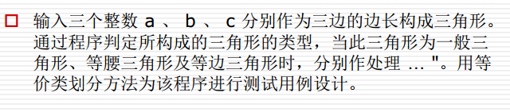

### 因果图法

**例子1：（用因果图法实现）**

如想对文件进行修改，需要遵守以下规则：

输入的第一列字符必须是A或B，

第二列字符必须是一个数字，

如果第一列字符不正确，则给出信息L；

如果第二列字符不正确，则给出信息M；

如果两列字符输入正确，则修改文件

1. **根据需求规格划分成可以测试的规格片段**
2. **根据规格片段，找出原因和结果**

**原因　　　　　　　　　　　　　　结果**

第一列字符为Ａ（C1）　　　　　　　　　信息L (E1)

第一列字符为Ｂ（C2）　　　　　　　　　信息M (E2)

第二列字符为数字（C3）　　　　　　　　修改文件 (E3)

1. **画出因果图**

**（略，见黑板）**

1. **把因果图转换成判定表**

确定规则的个数M=2^N (Ｎ为原因的个数)

M=2^3=　8

|  |  |  |  |  |  |  |  |  |
| --- | --- | --- | --- | --- | --- | --- | --- | --- |
| **条件桩** | **１** | **２** | **３** | **４** | **５** | **６** | **７** | **８** |
| 第一列字符为Ａ | １ | １ | １ | １ | 0 | 0 | 0 | 0 |
| 第一列字符为Ｂ | １ | １ | 0 | 0 | １ | １ | 0 | 0 |
| 第二列字符为数字 | １ | 0 | １ | 0 | １ | 0 | １ | 0 |
| １１ | **１** | **１** | **１** | **１** | **１** | **１** | **0** | **0** |
| **动作桩** |  |  |  |  |  |  |  |  |
| 信息L | ０ | **0** | **0** | **0** | **0** | **0** | **１** | **１** |
| 信息M | 0 | １ | 0 | １ | 0 | １ | 0 | １ |
| 修改文件 | １ | ０ | １ | ０ | １ | ０ | ０ | ０ |

1. **根据因果关系，化简判定表**

|  |  |  |  |  |  |  |
| --- | --- | --- | --- | --- | --- | --- |
| **条件桩** | **１** | **２** | **３** | **４** | **５** | **６** |
| 第一列字符为Ａ | １ | １ | 0 | 0 | 0 | 0 |
| 第一列字符为Ｂ | 0 | 0 | １ | １ | 0 | 0 |
| 第二列字符为数字 | １ | 0 | １ | 0 | １ | 0 |
| １１ | **１** | **１** | **１** | **１** | **0** | **0** |
| **动作桩** |  |  |  |  |  |  |
| 信息L | **0** | **0** | **0** | **0** | **１** | **１** |
| 信息M | 0 | １ | 0 | １ | 0 | １ |
| 修改文件 | １ | ０ | １ | ０ | ０ | ０ |
| 测试用例 | 输入：Ａ9  结果：修改文件 | Ａi |  |  |  |  |

**６、根据设计的测试数据对应转成测试用例**

**例子2：（用因果图法实现）**

**有一个处理单价为5角钱的饮料的自动售货机软件测试用例的设计。**

**其规格说明如下：**

若投入5角钱或1元钱的硬币，押下〖橙汁〗或〖啤酒〗的按钮，则相应的饮料就送出来。当售货机没有零钱找，则一个显示〖零钱找完〗的红灯是亮的，这时在投入1元硬币并押下按钮后，饮料不送出来而且1元硬币也退出来；若有零钱找，则显示〖零钱找完〗的红灯不会亮，在送出饮料的同时退还5角硬币。

1. **根据需求规格划分成可以测试的规格片段**
2. **根据规格片段，找出原因和结果**

**原因　　　　　　　　　　　　　　结果**

**售货机是否有零钱**　　　　　　　〖零钱找完〗的红灯亮

１元　　　　　　　　　　　　　　退出１元硬币

　5角　　　　　　　　　　　　　　退还５角

押下〖橙汁〗　　　　　　　　　　　　送出〖橙汁〗

押下〖啤酒〗　　　　　　　　　　　　送出〖啤酒〗

1. **画出因果图**
2. 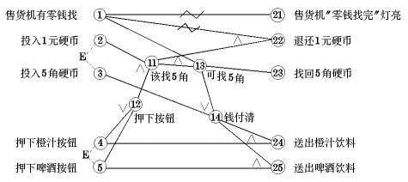**把因果图转换成判定表**

确定规则的个数M=2^N (Ｎ为原因的个数)

M=2^3=　8

**例子3：（学生课堂练习）**

支付宝个人认证中，分为两部分：**个人身份认证和银行卡认证**。这两者都通过后，则认为认证成功。

个人身份认证需要提交个人基本信息及身份证复印件。

银行卡认证需完成提现认证和充值认证。

提现认证的流程是：用户提交正确的银行帐号——>支付宝给用户的银行卡中随机打款——>用户确认金额，认证成功。

充值认证的流程是：用户提交正确的银行帐号——>充值——>充值完成——>网银反馈，认证成功。

为了简便起见，我们假设个人信息提交和身份证件提交成功后，身份认证则成功，忽略人工审核过程。

### 状态迁移法

**例子1：**

电梯从首层开始上升，下降，空闲，回到首层，从这几个状态画出状态迁移图

**例子2：某打印机的打印功能如下：**

打印机初始处于就绪的状态下，可以接收打印的任务，进入打印状态，开始打印；

在打印的过程中，如果打印机出现故障，打印机将处于故障状态，等待修复故障；

故障修复后，打印机会回到打印状态，继续打印原来的文档；

在打印的过程中，如果纸张用完，打印机将暂停打印，处于缺纸状态，当放入打印纸后，打印机会自动检测，回到打印状态，继续开始打印；

打印任务完成，打印机恢复就绪状态。

1. 根据需求进行分解，找出状态和触发条件

状态：**就绪状态、打印状态、故障状态、缺纸状态**

触发条件：**接收打印、出现故障、修复故障、纸张用完、放入纸张、打印完成**

1. 画出状态迁移图

　　　　　接收打印　　　　　　出现故障

打印完成　　　　　　修复故障

　　　　　　　　　　纸张　放入纸张

用完

1. 列出状态—事件表

|  |  |  |  |
| --- | --- | --- | --- |
| 前一状态 | 触发条件 | 后一状态 | 表现结果 |
| 就绪 | 接收打印 | 打印 | 打印灯亮 |
| 打印 | 打印完成 | 就绪 | 就绪灯亮 |
| 打印 | 出现故障 | 故障 | 故障灯亮 |
| 故障 | 修复故障 | 打印 | 打印灯亮 |
| 打印 | 纸张用完 | 缺纸 | 缺纸报警 |
| 缺纸 | 放入纸张 | 打印 | 打印灯亮 |

1. 根据上面的状态－事件表画出状态转换树

就绪

就绪

打印

打印

故障

缺纸

打印

1. 推导出测试路径
2. 就绪－>打印－>就绪
3. 就绪－>打印－>故障－>打印
4. 就绪－>打印－>缺纸－>打印

６、根据推导出测试路径转换成测试用例

|  |  |
| --- | --- |
| 测试用例编号 | 163mail_ST_Login_MailAccount_001 |
| 测试项目 | 邮箱登录功能 |
| 测试标题 | 输入正确的用户名和密码成功登录 |
| 重要级别 | 高 |
| 预置条件 | 1. 能正常登录163邮箱 2. 系统中已经存在正确的用户名zhangsan和密码123456 |
| 输入 | 1. 用户名：zhangsan 2. 密码： 123456 |
| 操作步骤 | 1. 打印机处于就绪状态 2. 接收打印任务进入打印 3. 打印完成，回到就绪状态 |
| 预期结果 | 1. 状态从就绪－>打印－>就绪，在各个状态间能正常跳转 |

**例子3：（课堂练习）**

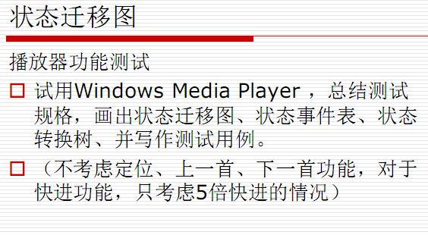

画出状态迁移图：

### 流程分析法

**例子1：ATM机取款流程**

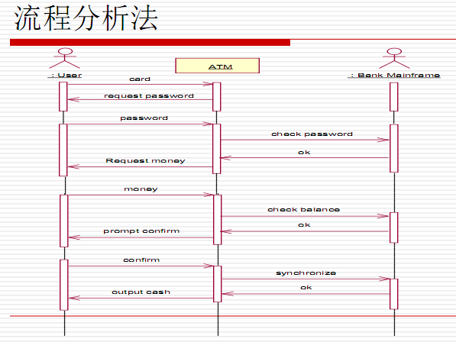

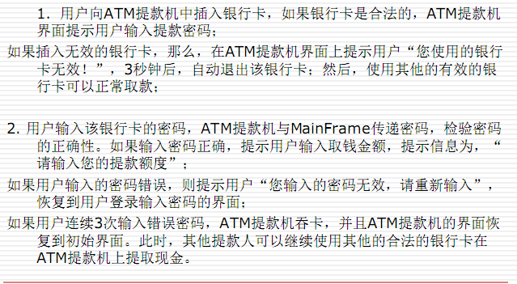

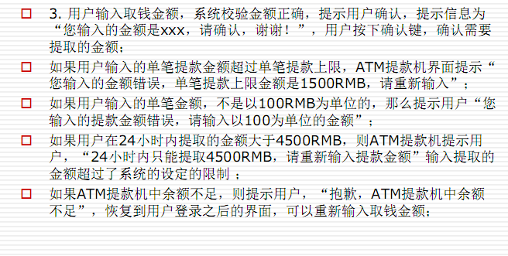

1. **画出业务流程图**
2. **设置功能路径优先级**
3. **确定测试路径**
4. **选取测试数据**
5. **构造测试用例**

**例子2：QQ安装过程（课堂练习）**

1. **画出业务流程图**



**2、设置功能路径优先级**

**3、确定测试路径**

**4、选取测试数据**

**5、构造测试用例**